PRENSA 09_04_2024
Ciclos culturales Enclave Multicultural
Primavera 2024 | Comarca Nordeste de Segovia

Enclave Multicultural arranca una primavera llena de colaboraciones en el Nordeste de Segovia
Cerezo de Abajo, Riaza, Sepúlveda, Prádena, Navafría Ayllón y Languilla son las localidades en las que estará presente el ciclo de primavera de Enclave Multicultural

Artes, pueblos y naturaleza para una comarca que sigue mostrándose unida desde las acciones colaborativas que promueve Enclave Multicultural. Éstas se trasladan a las Jornadas Gastronómicas del Cordero Lechal y Feria del Esquileo de Riaza, el Festival del Humor Corderitititito de Sepúlveda, al grupo Ecoturismo Nordeste de Segovia o a los colegios de primaria con el Museo Nacional de Ciencias Naturales de Madrid.
Se suma así un trabajo colectivo que sirve para potenciar el significado comarcal y la necesidad de reforzar las iniciativas que se impulsan con gran motivación desde los pueblos.

Abril comienza con fin de semana gastronómico en Riaza y sus terceras Jornadas del Cordero Lechal. Contará además con otro ingrediente muy conocido, el de la música folk castellana, interpretada al buen gusto de “El Hombre Folkíbero” con toque especial de Jesús Parra a las guitarras y su acompañante de vientos y percusión Javier Franco.

Desde las hoces del rio Duratón, la primavera se recibe con grandes dosis de humor y risas, es el “Corderitititito” Festival del Humor en la Calle. Y es que además de riqueza natural y patrimonial, Sepúlveda comienza a hacerse visible también por sus ganas de reír. Enclave Multicultural estará colaborando en propagar sonrisas y carcajadas con las actuaciones de Atópico Teatro “Zumbados” y Julián y Pendorcho “El circo del Sr. Julián”.

Mayo se abre a la naturaleza con la marcha nórdica propuesta por la Asociación La Olma de Languilla. Deporte saludable para todos recorriendo el bonito entorno de los ríos Riaza y Aguisejo que confluyen en esta localidad. La actividad mostrará tanto la técnica como sus beneficios para la salud y está dirigida por Territorio Rampinge del grupo Ecoturismo Nordeste de Segovia.

El pasado año, Enclave Multicultural inició un proyecto colaborativo con el Museo Nacional de Ciencias Naturales de Madrid. Junto a Sepúlveda Viva, se teatralizó el cuento de “La boga en verso” y está girando por los colegios de primaria de la comarca. Pertenece a la serie “Cuéntame cómo dedicarme a la ciencia” donde se tratan diez áreas de conocimiento. La experiencia se completa con un experimento científico y la visita de Anabel Perdices, destacable científica del propio museo. Y tendrán lugar en los CRA de Prádena y sus aulas de Navafría, más Riaza con las de Cerezo de Abajo.

Por último, el mes de junio está dedicado a la Feria del Esquileo de Riaza, otro evento muy significativo en el ámbito comarcal. El agradable espacio natural de El Rasero acogerá el espectáculo itinerante de Tamanka Teatro con una propuesta temática muy interesante “Vellones y Lanas”, en el que se recupera la historia, las costumbres, los oficios y el valor de las gentes, que vivieron aquellos tiempos. Los visitantes que se acerquen a la feria se convertirán en protagonistas, esquiladores, velloneros, pastores… a través de los personajes creados por Tamanka.

Se completa el ciclo primaveral desde otro lugar de culto a la cultura, la Iglesia de San Miguel de Ayllón, aquí la compañía Fan Fin Fon ofrecerá un espectáculo muy completo y singular donde se combina el teatro cómico gestual, el circo y la música en directo. Su estreno en el Circo Price de Madrid resultó un éxito. Pasen y vean a “Mestre Fufo, el circoncherto”

Artes, pueblos y naturaleza todo el año
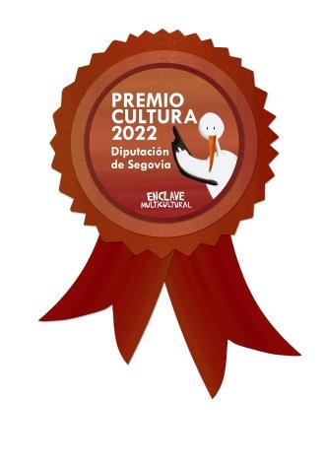
Consulta toda la programación en: @enclavemulticultural

